温馨提示：
此题库为Word版，请按住Ctrl,滑动鼠标滚轴，调节合适的观
看比例，关闭Word文档返回原板块。
考点12 定积分的概念与微积分基本定理、
定积分的简单应用
一、选择题
1.（2012·湖北高考理科·Ｔ3）已知二次函数y =f(x)的图象如图所示 ，则它与x轴所围图形的面积为（ ）
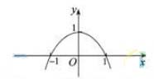
(A)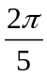 (B)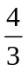 (C)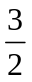 (D)
【解题指南】解答本题可先求出函数表达式,再利用积分求解.
【解析】选B.由图象可得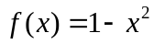,
∴S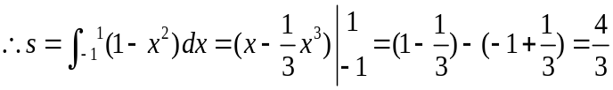.
2.（2012·福建高考理科·Ｔ6）如图所示，在边长为1的正方形OABC中任取一点P，则点P恰好取自阴影部分的概率为（ ）
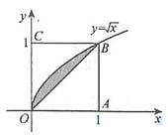
(A)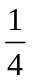 (B) (C) (D)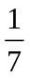
【解题指南】本题考查微积分基本原理、定积分，同时考查学生正确运算微积分的能力．正确写出原函数是解决本题的关键．
【解析】选C.
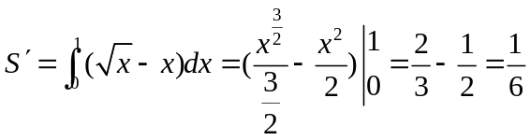，S=1×1=1,
点P恰好取自阴影部分的概率为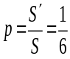.
二、填空题
3.（2012·山东高考理科·Ｔ15）设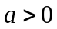，若曲线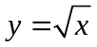与直线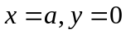所围成封闭图形的面积为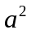，则 .
【解题指南】本题考查利用定积分求封闭图形的面积，求出的原函数即可得到面积.
【解析】求曲线与直线所围成封闭图形的面积，
即：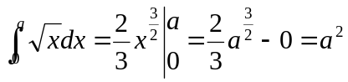，解得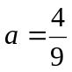.
【答案】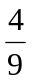
4.（2012·江西高考理科·Ｔ11）计算定积分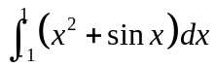＝ .
【解题指南】利用微积分基本定理求得定积分的值.
【解析】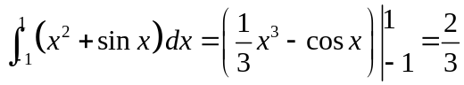.
【答案】
5.（2012·湖南高考理科·Ｔ15）函数f（x）=sin ( )的导函数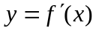的部分图象如图所示，其中，P为图象与y轴的交点，A,C为图象与x轴的两个交点，B为图象的最低点.
（1）若，点P的坐标为（0，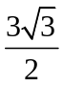），则 .
（2）若在曲线段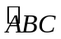与x轴所围成的区域内随机取一点，则该点在△ABC内的概率为 .
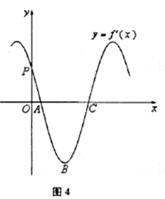
【解题指南】本题考查三角函数的图象与性质、几何概型等，（1）利用点P在图象上求，（2）几何概型，求出三角形面积及曲边形面积，代入公式即得.
【解析】（1）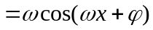，当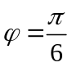，点P的坐标为（0，）时
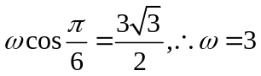；
（2）由图知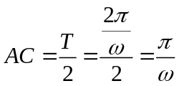，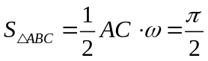，设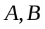的横坐标分别为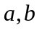.
设曲线段与x轴所围成的区域的面积为则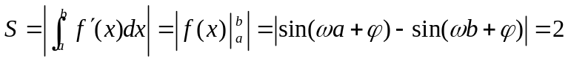，由几何概型知该点在△ABC内的概率为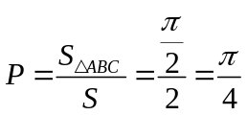.
【答案】（1）3 （2）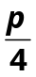
关闭Word文档返回原板块。

